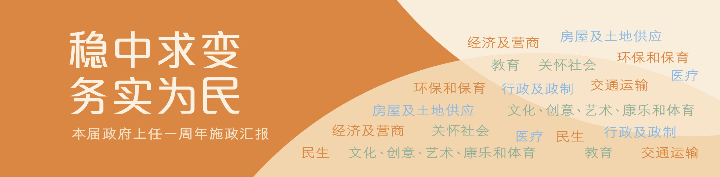
教育

- 2013年4月，成立专责委员会，研究如何推行免费幼稚园教育，为15年免费教育踏出历史性的一步。
- 于北区公营小学采取一系列措施，应对由于今年该区出现约1,700个跨境学童所需的额外小一学位，并研究优化2014-15学年及以后的安排，在合法、合理的情况下优先照顾在本地居住的学童。
- 应对未来数年升中学生人数短暂下降的过渡情况，由2013-14学年开始实施一篮子针对性纾缓措施，保学校、保教师、保实力。
- 由2013-14学年开始，每年发给每所公营中小学的「学习支援津贴」上限将增加五成至150万元。
- 在2013-14学年，更改支援学校的模式，向取录10名或以上非华语学生的学校提供拨款，以扩阔非华语学生的学校选择，及加强支援非华语学生学好中文，融入社会；预计共约100所学校受惠。
- 2013年4月，分配三所空置校舍发展国际学校，预计由2013-14学年起逐步提供约1,700个学额。

